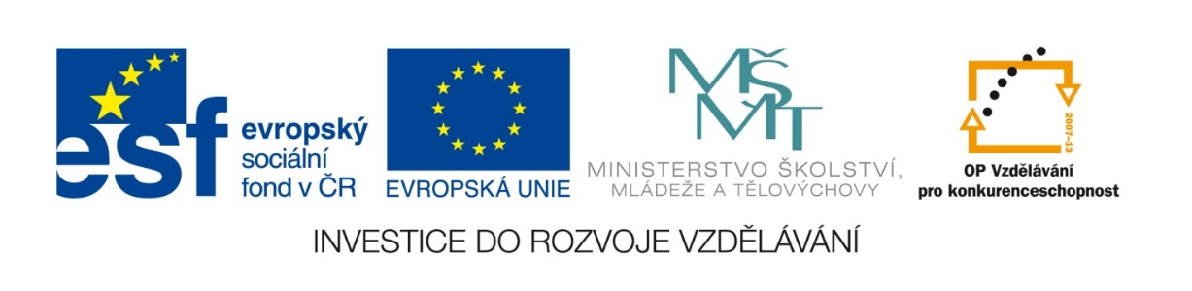

HILGER s.r.o.,
Místecká 258, 720 00 Ostrava - Hrabová
IČ: 46580387

Věc: Rozhodnutí o vyloučení z účasti v zadávacím řízení „Pomůcky pro Gymnázium Cheb – Fyzika – Termokamera“

Vážení,

zadavatel rozhodl o Vašem vyloučení z účasti v zadávacím řízení při zadání zakázky „Pomůcky pro Gymnázium Cheb – Fyzika – Termokamera“, a to z důvodu předložení nabídky nesplňující technické požadavky zadavatele uvedených v zadávacích podmínkách.

Důvod vyloučení:
Při posouzení nabídky bylo zjištěno, že Vaše nabídka:
- nesplňuje technické požadavky, a to u položky dotykový display. Místo daného prvku jste nabídli pouze alternativní řešení ovládání joystikem a tlačítky. Toto řešení však nenahrazuje dotykový display.
- neobsahuje seznam subdodavatelů tak, jak je uvedeno v bodě 10.6 zadávací dokumentace.

Vzhledem k výše uvedené skutečnosti bylo rozhodnuto o Vašem vyloučení z účasti v předmětném zadávacím řízení.

V Chebu dne 15.04. 2014.

RNDr. Ing. Jaroslav K O Č V A R A, v.r.
ředitel školy

